Непосредственная образовательная деятельность

Понедельник
1. Познание и формирование целостной картины мира, 9¹⁵
2. Музыкальное занятие, 10²⁵
Вторник
1. Познание и формирование ФЭМП, 9¹⁵
2. Конструирование, 9⁵⁰
3. Физическая культура, 10²⁵
Среда
1. Познание и формирование целостной картины мира, 9¹⁵
2. Художественное творчество (рисование), 9⁵⁰
3. Музыкальное занятие, 10²⁵

Четверг
1. Развитие речи, 9¹⁵
2. Художественное творчество (лепка и аппликация), 9⁵⁰
3. Физическая культура, 10²⁵
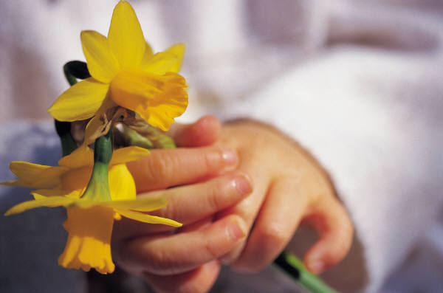

Пятница
1. Развитие речи, 9¹⁵
2. Художественное творчество (рисование), 9⁵⁰

